Белорусский государственный технологический университет
Факультет информационных технологий
Кафедра информационных систем и технологий

Лабораторная работа №6
По дисциплине «Администрирование и Безопасность Интернет Систем»
На тему «Настройка подключения к порталу ФФЗН»

Выполнил:
Студент 3 курса 6 группы
Филипюк Илья Андреевич
Преподаватель: Сазонова Д.В.

2026, Минск
Задачи:
1. создайте виртуальную машину с ОС семейства Windows;
2. обеспечьте доступ виртуальной машины в интернет;
3. попробуйте на виртуальной машине в браузере Internet Explorer открыть портал ФСЗН: https://portal2.ssf.gov.by – должна возникнуть ошибка шифрования т.к. портал использует шифрование в соответствии с белорусскими стандартами, а Internet Explorer не имеет соответствующих компонентов;
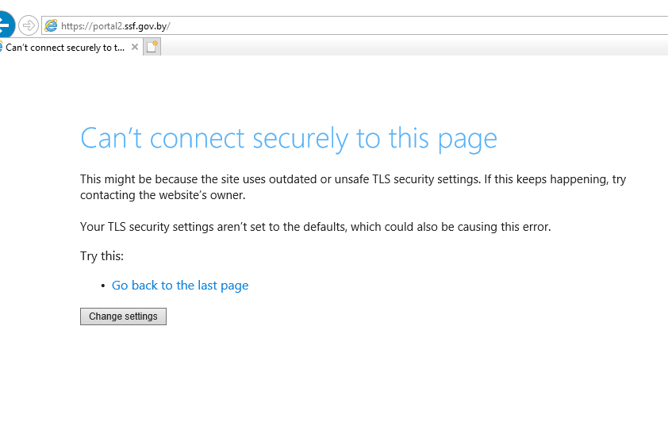
4. найдите на сайте НЦЭУ в разделе «ГосСУОК» – «Сертификаты, руководства, инструкции, ПО» программный комплекс «Комплект Абонента АВЕСТ» для работы с носителями AvToken или AvPass, скачайте, распакуйте и установите его на виртуальную машину;
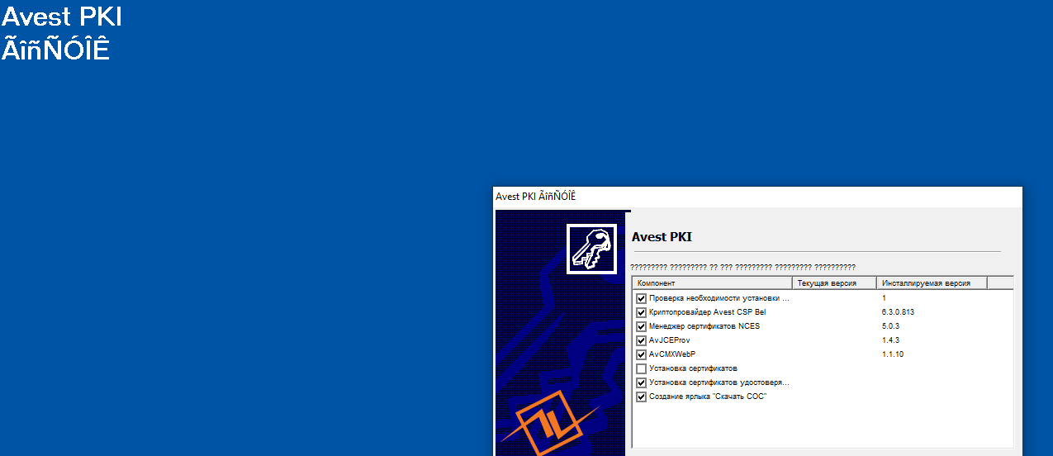
5. попробуйте еще раз на виртуальной машине в браузере Internet Explorer открыть портал ФСЗН: https://portal2.ssf.gov.by – должен открыться.
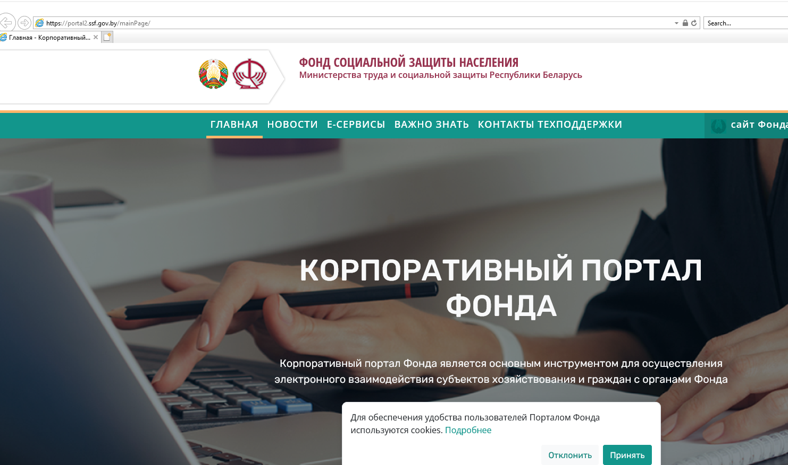
6. создайте на рабочем столе ярлык для открытия портала ФСЗН именно через Internet Explorer – укажите расположение объекта
"C:\Program Files\Internet Explorer\iexplore.exe" https://portal2.ssf.gov.by

7. запустите на рабочем столе «Персональный менеджер сертификатов Авест для ГосСУОК», в меню «Сервис» запустите «Обновление СОС и сертификатов УЦ» – это требуется выполнять ежемесячно, без актуальных СОС клиентские сертификаты будут считаться недействительными и с ними нельзя будет войти дальше на портал и подписывать документы:
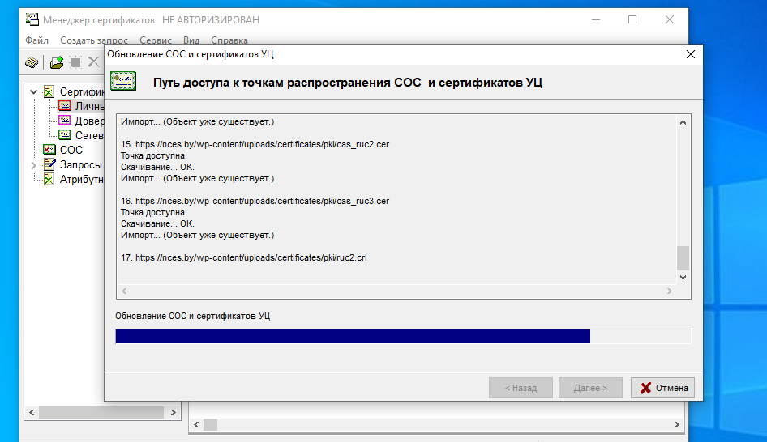
8. найдите, установите на виртуальную машину и запустите программу «Ввод ДПУ 3»; закройте окно ввода информации о плательщике; выполните обновление справочника средних зарплат через меню «Справочники» – «Средние зарплата»;
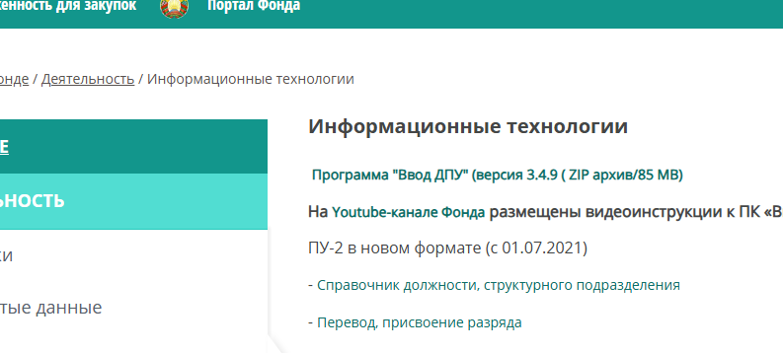
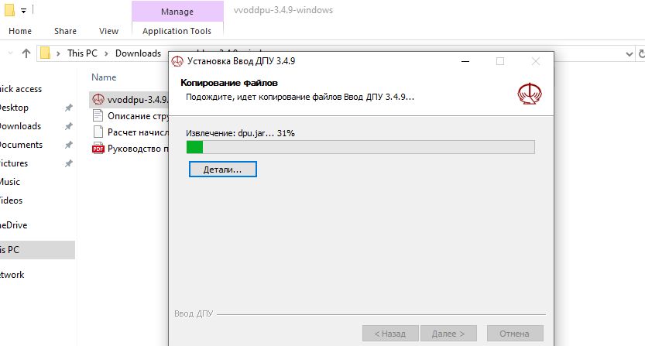
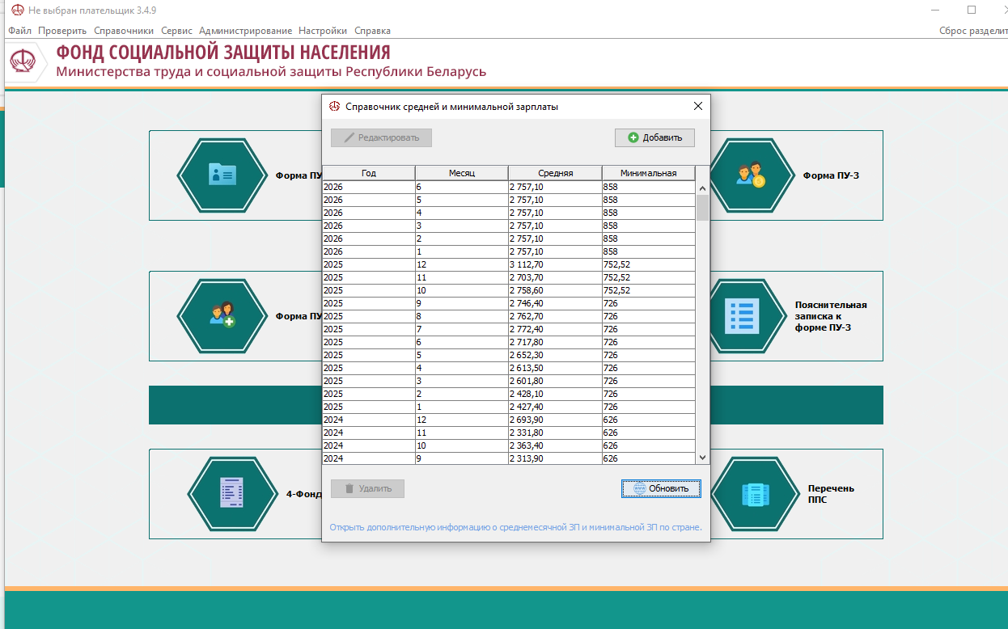9. определите по ярлыку расположение установленной программы «Ввод ДПУ 3» и по названиям папок определите среду исполнения программы, установившуюся вместе с программой.
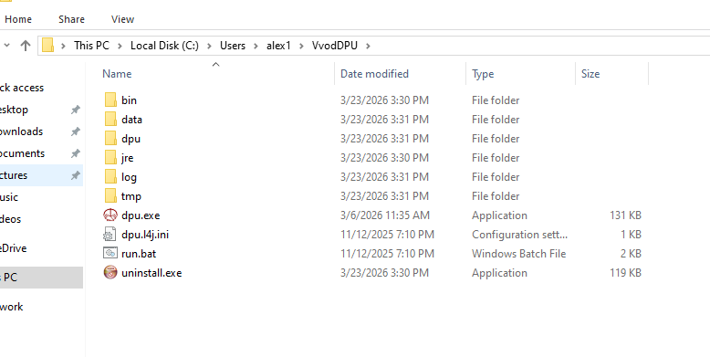
Среда исполнения программы - Java
Порядок защиты лабораторной работы
- Продемонстрировать в браузере успешное открытие портала ФСЗН по протоколу HTTPS:
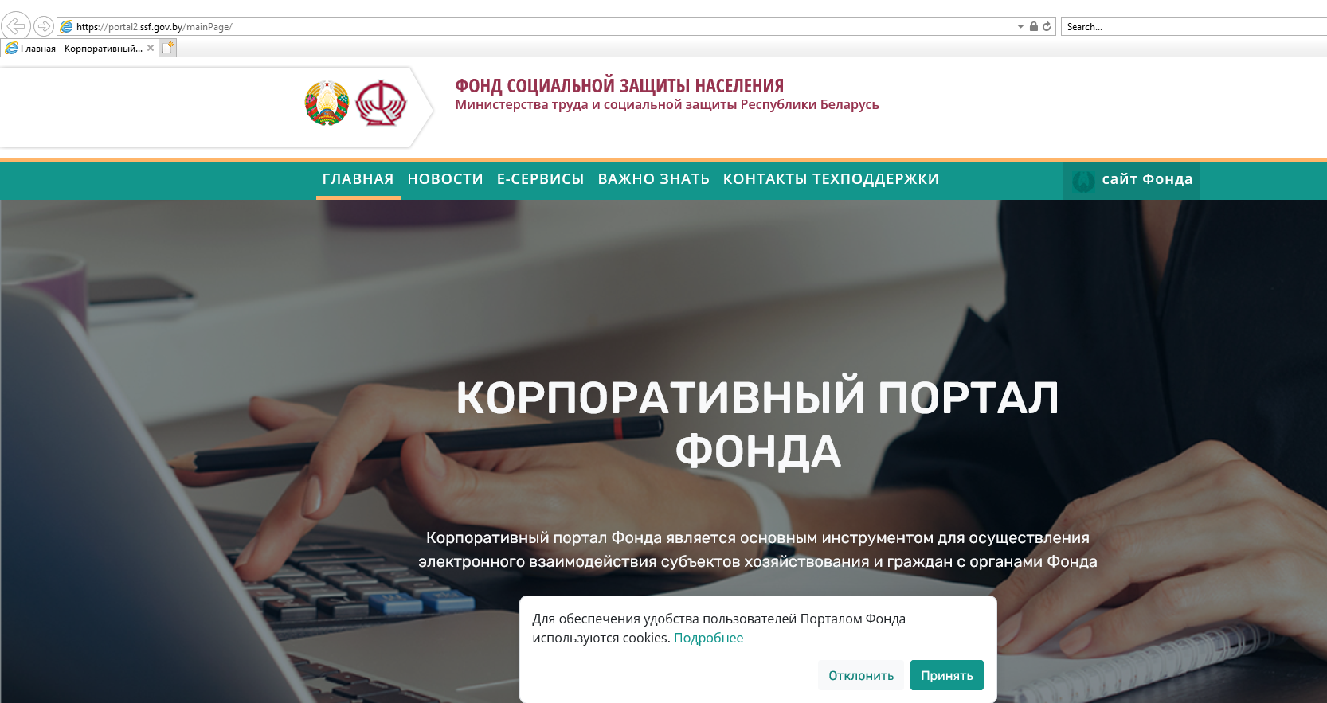
- Продемонстрировать в свойствах сертификата сервера используемый стандарт шифрования в поле «Открытый ключ»:
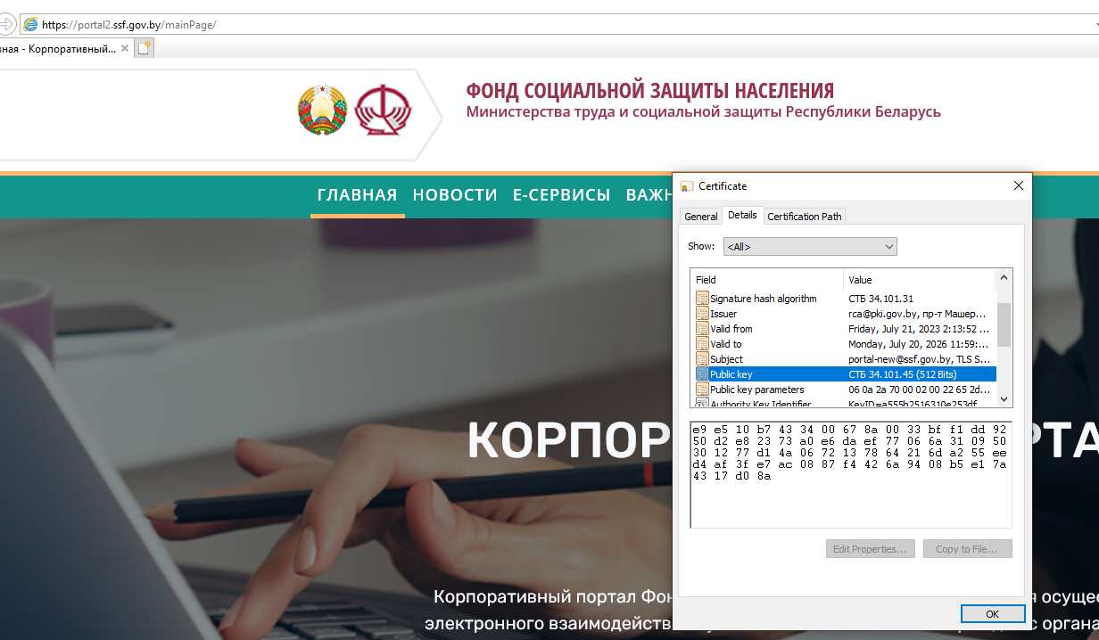
- Продемонстрировать отсутствие новых СОС с момента последнего обновления:
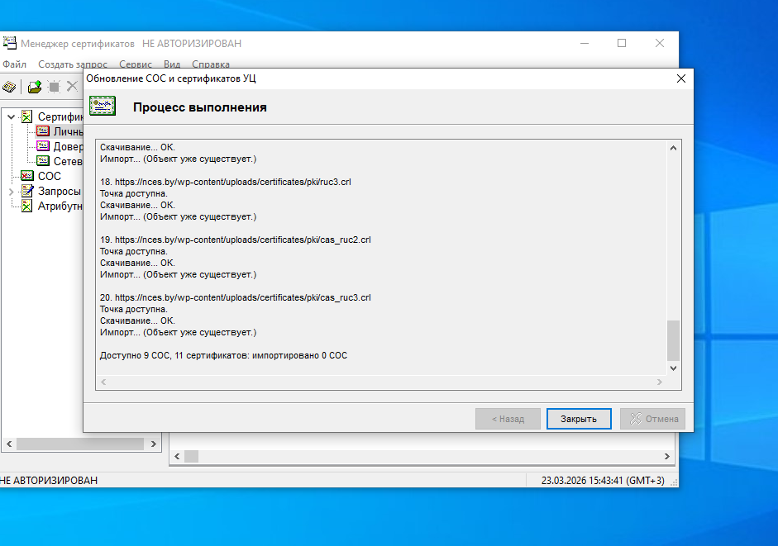
- Продемонстрировать успешный запуск программы «Ввод ДПУ 3».

